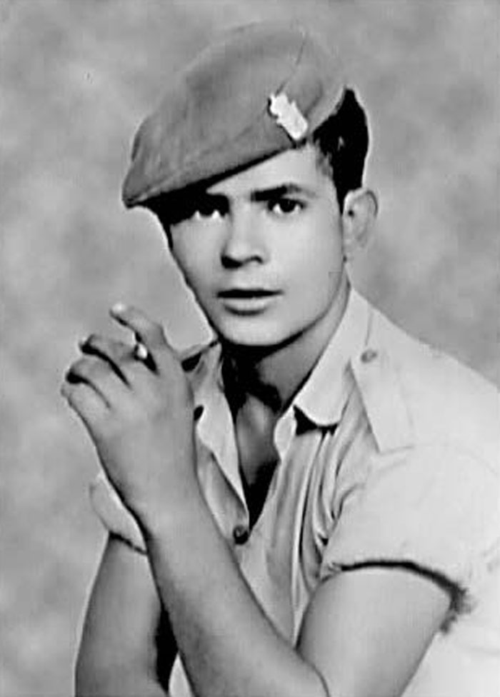

Ο Αναστάσης Χριστοφή γεννήθηκε στις 30.8.1952 στο χωριό Φικάρδου και ήταν το πέμπτο μέλος της οικογένειας Χριστοφή. Ήταν ήρεμος και φιλήσυχος άνθρωπος με πιο κλειστό χαρακτήρα από τον Χαράλαμπο αλλά με ψυχική δύναμη και σθένος που λίγα παιδιά της ηλικίας του επιδείκνυαν. Διέμενε με τους γονείς του στο χωριό Φικάρδου και εργαζόταν ως πελεκάνος στην Λευκωσία .

Για την μετακίνηση του από και προς το χωριό είχε μία μοτοσυκλέτα την οποία θα χρησιμοποιούσε για τελευταία φορά την Τρίτη 16.7.1974 για να μεταβεί στο χωριό Λαζανιάς για να ειδοποιήσει τον αδελφό του Χαράλαμπο για την μεταφορά των δύο αστυνομικών στην Λεμεσό.

-------------------------------------

Παρά το γεγονός ότι ήταν φιλήσυχος άνθρωπος, αγνόησε τους κινδύνους και πήγε μαζί με τον αδελφό του, Χαράλαμπο και τον φίλο του, Παντελάκη, να συνδράμει δύο μέλη των σωμάτων ασφαλείας, τα οποία είχαν αποσπαστεί από τη συνοδεία του Μακαρίου, όταν στάθμευσαν στην Κλήρου, κυνηγημένοι από τους πραξικοπηματίες. Ο Αναστάσης Χριστοφή ήταν κι αυτός ένα από τα τέσσερα θύματα των δολοφόνων στον Άγιο Τύχωνα.

Ο Αναστάσης, ο οποίος γεννήθηκε το 1952, ήταν διαφορετικός άνθρωπος από τον αδελφό του, Αναστάση. Ήταν ήρεμος άνθρωπος, φιλήσυχος, πιο κλειστός χαρακτήρας από τον Χαράλαμπο, αλλά με ψυχική δύναμη και σθένος που λίγα παιδιά της ηλικίας του επιδείκνυαν. Στα εικοσιδύο του χρόνια ήταν γεμάτος όνειρα για το μέλλον. Την ίδια στάση ζωής και τα ίδια όνειρα είχε και ο επιστήθιος φίλος του, Παντελάκης. Οι συγγενείς των δύο παιδιών θυμούνται με πολλή συγκίνηση αυτή τη βαθιά φιλία που τους έδενε από τα πρώτα – πρώτα χρόνια της ζωής τους.

Γνωστοί οι αδελφοί Χριστοφή για τα φιλομακαριακά τους φρονήματα, όπως και ολόκληρη η οικογένειά τους, κλήθηκαν να μεταφέρουν με το αυτοκίνητο του Χαράλαμπου δύο μέλη του Εφεδρικού στη Λεμεσό, τους Χριστάκη Κόμπο, του Εφεδρικού Σώματος, από τη Λεμεσό και Γεώργιο Βρούντο, αστυνομικό, από την Επισκοπή της Πάφου. Και οι δύο ανήκαν στη συνοδεία του Μακαρίου κατά τη φυγή του από το Προεδρικό.

Οι πέντε νέοι ξεκίνησαν από το Φικάρδου για μια δύσκολη πορεία. Για μια πορεία που έμελλε να οδηγήσει τους τέσσερις από τους πέντε νεαρούς στο θάνατο. Άοπλοι και ταλαιπωρημένοι, έμελλε να δολοφονηθούν άνανδρα, απλώς και μόνο γιατί έκαναν το καθήκον τους ως άνθρωποι και ως Κύπριοι πολίτες.

Οι πέντε επιβάτες του αυτοκινήτου ήταν οι Χαράλαμπος Χριστοφή (Σιαμμάς), Αναστάσης Χριστοφή (Σιαμμάς), Παντελάκης Χαραλάμπους, Χριστάκης Κόμπος (αστυνομικός στο Εφεδρικό), Γεώργιος Βρούντος (αστυνομικός). Δεν πρόλαβαν όμως να φτάσουν στη Λεμεσό, γιατί ανακόπηκαν από εοκαβητατζήδες, οι οποίοι τους ανέκριναν, τους βασάνισαν και τελικά δολοφόνησαν εν ψυχρώ τους τέσσερεις από αυτούς, πετώντας τα πτώματά τους σε σκουπιδότοπο στον Άγιο Τύχωνα. Ο ένας από τους πέντε, ο Γεώργιος Βρούντος, με βάση δικούς του ισχυρισμούς, είχε αποσπαστεί από την ομάδα με παρέμβαση του Α. Νεοκλέους, ο οποίος περνούσε από την περιοχή για να μεταβεί στη Λευκωσία για την ορκωμοσία σε υπουργική θέση στην πραξικοπηματική «κυβέρνηση».

Ο αδελφός του Χαράλαμπου και του Αναστάση, ο Γιαννάκης, είχε συλληφθεί και εκρατείτο από τους εοκαβητατζήδες στο Γούρρι. Όταν αφέθηκε ελεύθερος, άρχισε να αναζητεί πληροφορίες για τα μικρότερα αδέλφια του, μέσω άλλων γνωστών της οικογένειας, αφού ο ίδιος δε μπορούσε να βγει από το σπίτι, καθώς του είχε επιβληθεί από τους ένοπλους απαγόρευση κυκλοφορίας. Οι ώρες της αναμονής δύσκολες. Η αγωνία για την τύχη των δυο παιδιών μεγάλωνε ώρα με την ώρα. Όμως όλοι έλπιζαν ότι κρύβονταν στα βουνά, μέχρι να τελειώσουν οι ταραχές.

Όταν έγινε η εισβολή στις 20.7.1974 και έληξε ο κατ’ οίκον περιορισμός, ο Γιαννάκης άρχισε να αναζητά τα αδέλφια του, αρχίζοντας από τον Αστυνομικό Σταθμό Λεμεσού, όπου συνάντησε τον Βρούντο, ο οποίος δεν μπορούσε να τον διαφωτίσει. Το μόνο που του είχε πει ήταν ότι «έφυγαν για τη Λευκωσία με ένα λεωφορείο…».

Η απάντηση στα αγωνιώδη ερωτήματα των συγγενών δόθηκε με τραγικό τρόπο, όταν ανακαλύφθηκαν τα πτώματά τους σε σκουπιδότοπο. Για το έγκλημα έγιναν έρευνες από την Αστυνομία, στα πλαίσια των οποίων συνελήφθησαν επτά άτομα. Οι κατηγορίες που τους προσήφθησαν αφορούσαν τη χρήση βίας κατά της Δημοκρατίας, για την οποία και καταδικάστηκαν 15 – 17 χρόνια φυλάκιση.